Jueves
06
de Mayo

1º de Secundaria
Matemáticas

Comparación de distintos fenómenos con variación lineal

Aprendizaje esperado: Analiza y compara situaciones de variación lineal a partir de sus representaciones tabular, gráfica y algebraica. Interpreta y resuelve problemas que se modelan con este tipo de variación.

Énfasis: Resolver problemas de variación lineal en contextos científicos.

¿Qué vamos a aprender?

En esta sesión abordarás contenidos relacionados con el análisis de problemas de variación lineal en contextos científicos.

Los materiales que vas a utilizar son: tu cuaderno de la asignatura u hojas de rehúso, lápiz, goma y regla. Si tienes discapacidad visual, prepara hojas leyer, punzón y una regleta.

¿Qué hacemos?

Las relaciones de variación lineal son un contenido valioso en las matemáticas y están íntimamente relacionadas con otras ciencias, como la biología, la física o química.

Reflexiona en la siguiente frase: “Dame un punto de apoyo y moveré el mundo”, con ayuda de tu imaginación y unos pocos de cálculos matemáticos puedes mover, por lo menos en tu mente, a la Tierra.

A lo que se hace referencia con la anterior frase, es a que, matemáticamente, puedes mover cualquier peso o resistencia con un mínimo de esfuerzo, teniendo en cuenta la longitud del punto de apoyo adecuado.

Al hablar del punto de apoyo, imagínate que se está hablando de una palanca.

Una palanca es una máquina simple que puede proporcionarte una inmensa utilidad, si conoces su funcionamiento.

Los elementos que conforman una palanca, se mencionarán a continuación, para que los tengas en mente y con ellos puedas hacer un diagrama, como el que se presenta a continuación, y así comprendas mejor su funcionamiento.

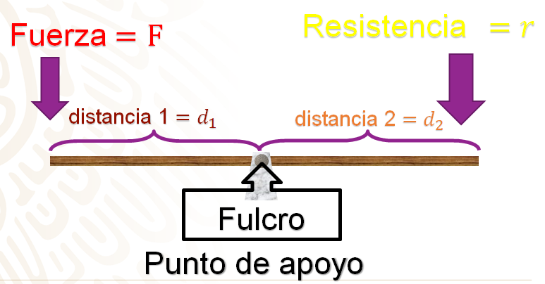

Una palanca tiene 4 elementos importantes: la fuerza aplicada, representada con la literal “F”, que se puede expresar en Newton y que hay que aplicar para equilibrar a la resistencia. Otro elemento es la distancia uno, la que se representa como la literal “d” subíndice 1, que va desde el punto de aplicación de la fuerza hasta el fulcro, mejor conocido como punto de apoyo. La distancia 2, se nombra “d” subíndice 2, que va desde el fulcro hasta la resistencia y es el último elemento; se identifica con la literal “r”; y también se puede expresar como el peso que debe equilibrar en Newton.

Se destaca que, en este sistema, el producto de la fuerza aplicada por su distancia al fulcro, es igual al producto de la resistencia, por su distancia al fulcro. Observa la fórmula y aprovecha para anotarla.

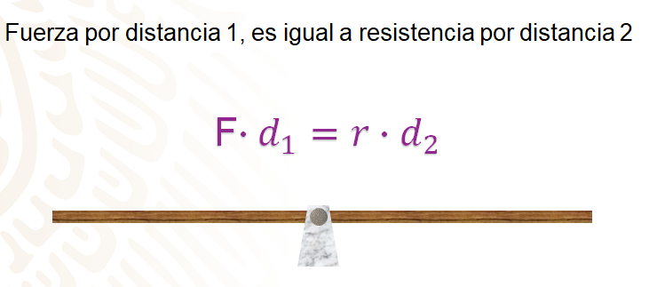

Fuerza por distancia 1, es igual a resistencia por distancia 2; es decir, “F” por “d” subíndice 1 es igual a “r” por “d” subíndice 2.
Aunque parezca que estas estudiando algo que tiene que ver exclusivamente con otra ciencia, no es así, ya que puedes aprovechar el razonamiento matemático, analizar y, así, entender fenómenos relacionados con la física, como es el caso de esta máquina simple.

Se analizará este fenómeno para entender su relación con las matemáticas, estableciendo valores a las variables y a las constantes, para poder comprenderlo. Para ello, revisa los siguientes supuestos:

Tienes una palanca con una Fuerza aplicada por una persona de 60 kg, es decir con aproximadamente 600 N, y una distancia d1, la cual será la variable independiente “x”, y del otro lado de la palanca, se colocará una resistencia colocada a 1.2 m del fulcro.

Con estos datos constantes, se variará la distancia d1 a la que se encuentra la fuerza aplicada y observa.

¿Cuál será la distancia d1 a la que hay que colocar la fuerza F, para equilibrar la resistencia colocada a 1.2 m del fulcro?

Como lo que vas a modificar es la distancia 1, será la variable independiente y se representará como “x”. Esta distancia va a afectar directamente la resistencia, que se puede equilibrar colocada a 1.2 m del fulcro.

Puedes hacer una tabla de valores con la que identifiques la relación entre la distancia, la fuerza y la resistencia. Al realizar una tabla, puedes observar el comportamiento de las variables o magnitudes que se relacionan, como sucede en este sistema.

Toma lápiz y papel que verás cómo se comporta esta máquina simple. Se comenzará sustituyendo los valores en la fórmula de la palanca.

La fuerza provocada por la persona de 60 Kg es aproximadamente 600 N, la distancia 1, será la variable independiente “x”; la resistencia, será la variable dependiente “y”; y la distancia 2, será siempre de 1.2 metros.

Obteniendo la expresión algebraica, 600 por “x” es igual a “ye” por 1.2.

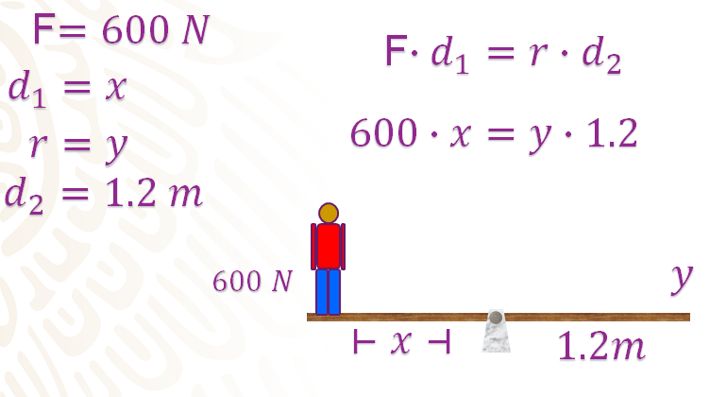

Ya que se tiene la expresión algebraica, hay que despejar la variable dependiente “y”, para poder estudiar el sistema mediante una tabla de datos.

El despeje es el siguiente:
“y” es igual a 600 N por “x” sobre 1.2 m.

$$=\frac{(600 N)(x)}{1.2 m}$$

¿Coincidiste con este despeje?

Si aún no lo has realizado, sigue los pasos que se presentarán a continuación.

Para despejar “y”, tienes que dividir, entre 1.2 m, ambos miembros del igual; obteniendo 600 N por “x” metros, entre 1.2 metros, igual a “y” por 1,2 metros entre 1.2 metros; simplificas 1.2 metros del lado derecho y obtienes el despeje de “y”.

Del lado izquierdo, al simplificar la expresión, obtienes 600 N por “x” metros entre 1.2 m igual a 500x Newton igual a “y”.

Aplicas la propiedad reflexiva de la igualdad y obtienes la expresión “y” es igual a 500x con unidades resultantes en Newton para la resistencia.

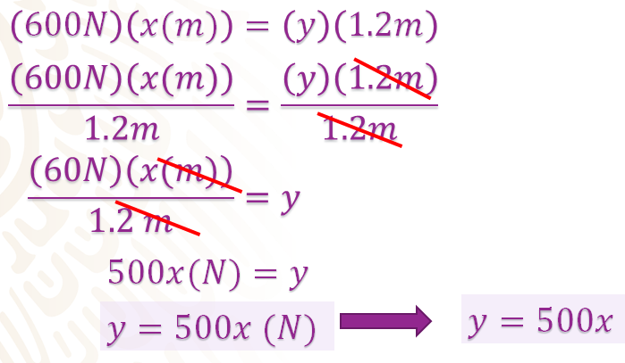

Ahora, puedes hacer tu análisis utilizando una tabla, asignando diferentes valores a la variable independiente.

En tu tabla asignarás valores a “x” desde 1 hasta 5 metros, con un aumento de uno en uno. Encontrarás los valores correspondientes para “y”, la variable dependiente.

En tu tabla, en la primera columna, colocarás los valores de “x” que equivalen a la distancia desde la Fuerza hasta el fulcro; y, en la segunda columna, calcularás los valores correspondientes a “y”.

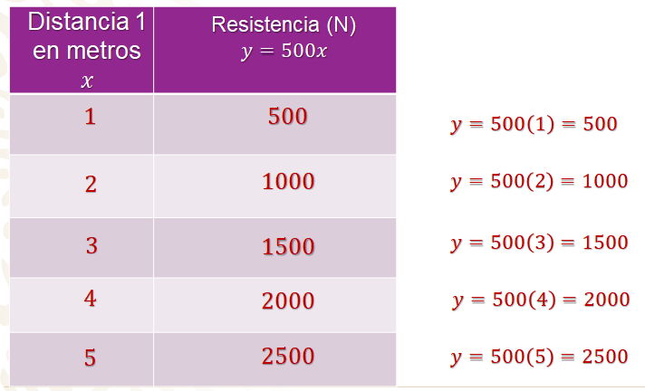

Para ello, aplicarás la expresión que obtuviste: “y” es igual a 500 “x”.

El primer valor es 1 metro, mismo que sustituyes. El producto es 500 por 1 es igual a 500 Newton.

Para el segundo valor, 2 metros, sigues el mismo procedimiento: sustituyes en la expresión y se multiplica 500 por 2 obteniendo 1000 N.

Para 3 metros se multiplica 500 por 3 que dará 1500; para 4 metros, al multiplicar por 500, resulta en 2000; y por último para 5 metros se obtendría un producto de 2500 Newton.

Ahora viene el análisis, anota las siguientes preguntas para poder entender el comportamiento del problema:

Pregunta 1:
¿Qué regularidad hay en la resistencia que se puede levantar con la palanca con relación a la distancia?

Pregunta 2:
Atendiendo a la regularidad encontrada, imagina lo siguiente:
¿Cuál será la distancia del fulcro al hombre, para que la palanca sea capaz de elevar, con el mínimo esfuerzo, un elefante de 5,000 kg?

Quizás, puedas ver que, por cada metro que aumente la distancia d1, la resistencia que puede equilibrar el peso de la persona de 60 kg, también aumenta, en 500 Newton. Este tipo de relación, corresponde a una relación de variación lineal; donde, a cada valor de la variable independiente, le corresponde un valor de la variable dependiente.

Ahora, la segunda pregunta: ¿Cuál será la distancia del fulcro al hombre para que la palanca sea capaz de elevar con el mínimo esfuerzo un elefante de 5,000 kg?

Conociendo el peso que debes elevar, puedes sustituirlo dentro de tu expresión.

Efectúa tus cálculos y compáralos con los que se obtendrán a continuación.
La distancia se desconoce, continúa siendo la literal “x”; la resistencia sabes que es de 5 mil kg que corresponde a 50 mil Newton, que corresponde a la variable “y” y vas a sustituir en la expresión “y” igual a 500x.

Despejas “x”, dividiendo entre 500, en ambos miembros. Quedando con la expresión 50 mil entre 500, igual a “x”.

Del resultado del cociente, se obtiene 100 igual a “x”, o bien “x” igual a 100 metros.

Es decir, que la distancia desde el hombre de 60 kg hasta el fulcro, debe ser de 100 metros; para equilibrar una masa de 5,000 kg, a 1.2 metros de distancia del fulcro, como puedes observar en la siguiente imagen.

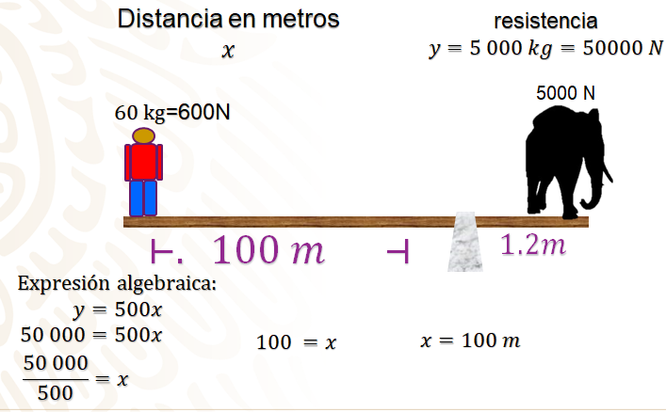

Por ejemplo, imagina una situación singular: Si una persona de 60 kilogramos quiere jugar al sube y baja con un elefante, el sube y baja debe medir 100 metros del lado del hombre y 1.2 metros del lado del elefante.

Esa es una buena manera de ejemplificar la situación. Ahora entenderás a qué se refería Arquímedes al decir que sólo necesitaba un punto de apoyo para mover el mundo. Aunque, en este caso, debería ser una palanca muy larga.

También se podría aumentar la fuerza aplicada y así, necesitar cada vez menos distancia en la palanca. Ya que la situación que se acaba de ejemplificar es hipotética. Lo importante es tener en cuenta que ésta es una variación lineal de proporcionalidad directa.

Ahora, se presentará una situación asociada a algún otro fenómeno que se relacione con las Matemáticas. ¿Preparada o preparado para el siguiente fenómeno a estudiar?

Dice así:
Amos Dolbear, científico estadounidense, publicó un artículo en el que expone la siguiente fórmula, anótala.

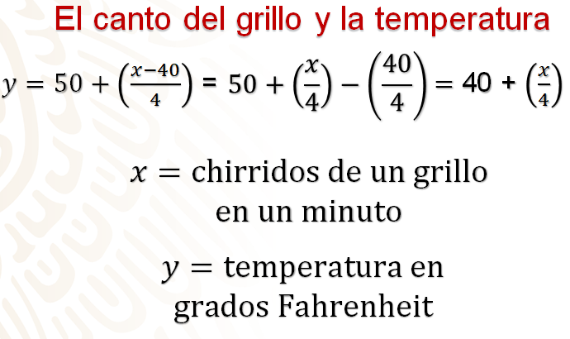

Amos Dolbear descubrió que el canto o chirrido de un grillo se relaciona con la temperatura, de la siguiente manera:

“y” es igual a 50, más “x” menos 40, sobre 4; al simplificar la expresión, se obtiene que: y = 40 más “x” entre 4.

Donde “x”, la variable independiente y representa la cantidad de chirridos de un grillo en un minuto. Y la literal “y”, la variable dependiente, corresponde a la temperatura ambiente en grados Farenheit.

Entonces, ¿con el canto de un grillo se puede saber la temperatura?

Así es, lo estudió Amos, aunque hay algunas consideraciones, como que hay momentos del día donde la precisión es mayor y, también, que hay que tener un buen oído para percibir solamente uno de todos los grillos que se encuentren en el campo.

Se va a estudiar, por medio de una gráfica, la cantidad de chirridos y la temperatura, de acuerdo con la fórmula de Amos, para responder ¿Qué temperatura habrá, si un grillo canta una cantidad de 100 chirridos por minuto?

Se pueden usar los valores de 0 a 80, de 20 en 20, para hallar las coordenadas de la relación entre chirridos y la temperatura. Hay que elaborar la tabla para encontrar las coordenadas correspondientes.

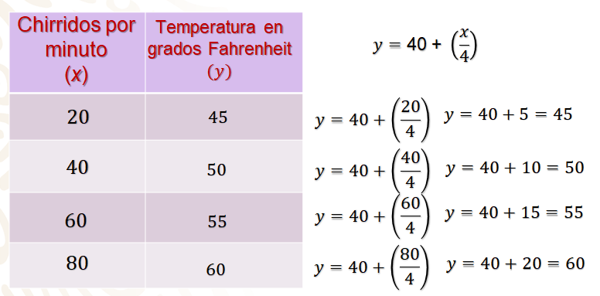

En la primera columna, se anotan los chirridos por minuto: 20, 40, 60 y 80; en la segunda columna, se anota la temperatura que se obtiene al sustituir “x” en la fórmula.

Sustituyes el primer valor y tienes: 40 más 20 entre 4; que es igual a 40 más 5, igual a 45.

Para el segundo valor, 40 chirridos, al sustituir, sumas 40 más 40 entre 4; que es igual a 40 más 10, igual a 50.

En el tercero son 60 chirridos, que corresponden a una temperatura de 55 grados Fahrenheit.

Para el último valor, sustituyes 80 en la fórmula y, al resolver las operaciones, obtienes 60 grados Fahrenheit.
De acuerdo con los datos se puede decir que, si hay 60 chirridos, la temperatura será de 55 grados Fahrenheit. A continuación, lo que corresponde sería hallar las coordenadas y extender la gráfica para encontrar la temperatura con los 100 chirridos, suponiendo que el comportamiento sigue esa regularidad.

Observa la localización y encuentra la respuesta.

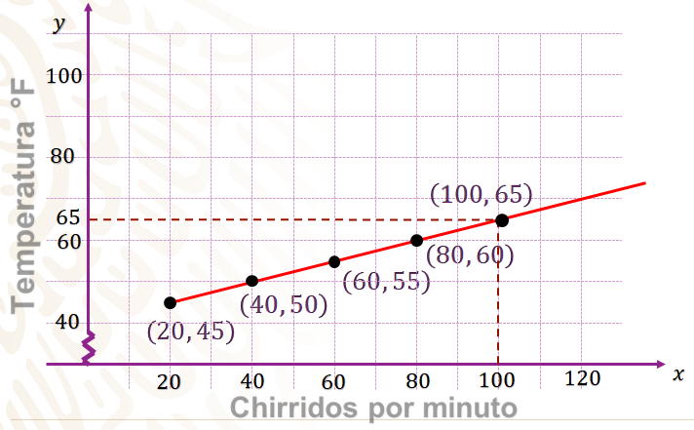

Trazas tus ejes: sobre las abscisas los chirridos por minuto y en las ordenadas la temperatura.

Así, se localiza la primera coordenada de la tabla: 20 coma 45. Enseguida, la coordenada 40 coma 50. Se sigue con 60 en las abscisas y 55 en las ordenadas; y se finaliza con 80 coma 60.

Vas a unir las coordenadas con una recta, para localizar el punto que corresponde a la temperatura cuando un grillo emite 100 chirridos por minuto. Te ubicas sobre el 100 en el eje horizontal, localizas la intersección con la gráfica y, así, puedes encontrar que la temperatura sería de 65° Fahrenheit.

Pero, ¿65 grados Fahrenheit es una temperatura elevada o baja?

Buena pregunta, esto te llevará a analizar otra relación, ahora entre los grados Fahrenheit y los grados Celsius, que son con los que se mide habitualmente la temperatura. Para encontrar la relación, analiza lo que hizo tu compañero Gabriel, que no conocía la equivalencia.

Él tenía 1 termómetro digital; así que decidió tomar la temperatura de un hielo y ver la equivalencia. Al tomar el registro observó que para 0° Celsius hay 32° Fahrenheit, después tomó otro registro que, cuando marcó 5° en la escala de los Celsius, en los Fahrenheit se mostraban 41 grados.

Con estos datos, te puedes dar cuenta que las medidas no son proporcionales, no puedes aplicar una regla de proporcionalidad; entonces, ¿cómo puedes saber a cuántos grados Celsius equivalen a 65 grados Fahrenheit?

Se puede volver a hacer una gráfica.

Sería una buena opción, aunque tu compañero Gabriel optó por otro camino: registró las equivalencias que iba obteniendo en una tabla y, así, logró obtener la expresión algebraica de la relación.

Toma nota y trata de encontrar la expresión algebraica que defina la relación. La primera columna corresponde a los grados Celsius y la segunda a los grados Fahrenheit. Así, primero se tiene 0 grados Celsius y 32 grados Fahrenheit.

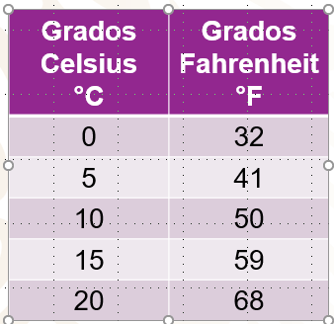

Se propone una relación lineal no proporcional, así la relación entre las variables es de la forma “y” igual a “m” por “x” más “b”.

y = mx + b
En este caso, la variable “y” representa los grados Fahrenheit y la variable “x” los grados Celsius. Para encontrar la expresión algebraica, primero hay que encontrar la razón de cambio.

La ordenada al origen se puede obtener cuando la variable independiente vale cero y, en este caso se sabe que es 32, que corresponde al valor de “b” en la expresión general.

Es verdad, es una forma útil y sencilla de hallar la ordenada al origen. Ahora, para conocer la razón de cambio o la pendiente; es decir, el valor de “m”, se toman dos pares de valores de tu tabla y se obtiene el cociente de la diferencia de los valores de ye entre la diferencia de los valores de x de los pares ordenados seleccionados.

Puedes tomar los pares ordenados o coordenadas de los puntos: 20 grados Celsius coma, 68 grados Fahrenheit; y de la coordenada: 10 grados Celsius, coma 50 grados Fahrenheit.

Así, 68° menos 50° es 18° en el numerador y 20° menos 10° es 10° en el denominador; simplificas la expresión y obtienes 9 quintos.

Entonces, ahora ya sabes que la relación entre los grados Fahrenheit y Celsius, se representa con la expresión algebraica: “y” es igual a 9 quintos de “x” más 32.

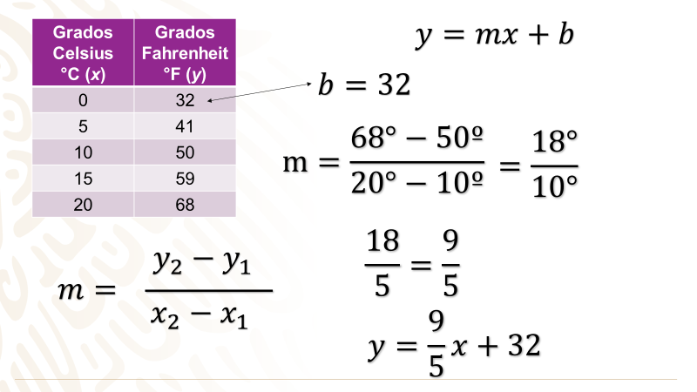

Ahora, ya puedes saber cuál sería la temperatura en grados Celsius, cuando tienes 65° Fahrenheit.

Así es, sustituyes “y” por 65 en la expresión obtenida; así, 65 es igual a 9 quintos de x, más 32. Con ello tienes una ecuación lineal, despejas “x” dejando 65 menos 32 igual a 9 quintos de “x”.

Restas 65 menos 32 y obtienes 33, que es igual a 9 quintos de “x”. Para despejar “x”, multiplicas por el inverso de 9 quintos, que es 5 novenos, por ambos miembros de la igualdad.

Al resolver las operaciones, obtienes 165 novenos igual a “x”, haces la división y obtienes 18.3 periódico; es decir, 65 grados Fahrenheit equivalen a, aproximadamente 18.3 grados Celsius.

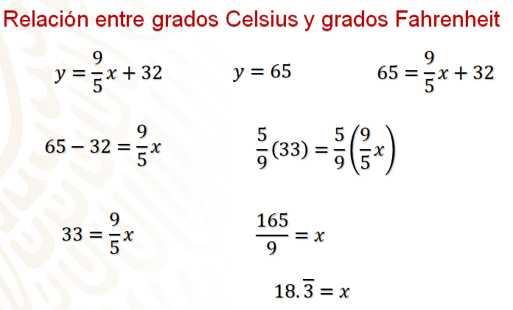

Entonces, cuando los grillos cantan 100 veces por minuto, hay una temperatura de 18.3° Celsius. De acuerdo con el estudio de Amos Dolbear, así es; pero esta relación aplica a la especie que él estudio. Sería interesante ver si se cumple con otras especies.

Hay que analizar un último problema.

Manuel observó que su estufa puede elevar la temperatura del agua en una cacerola, 6 grados Celsius por minuto, de manera constante.
Manuel sabe que la temperatura mínima para desinfectar el agua es de 75 grados. Si la temperatura inicial era de 19 grados y Manuel dejó al fuego el agua 8 minutos, ¿habrá sido el tiempo suficiente para eliminar la mayoría de las bacterias?

En esta situación se tienen dos variables: el tiempo y la temperatura que alcanzará el agua; en donde la temperatura depende del tiempo que esté bajo el fuego.

Es correcto y, con estos datos, se puede dar respuesta a la pregunta.

De acuerdo con los datos, se puede establecer que la temperatura “y” será igual a “6°” por los minutos “x” más la temperatura inicial que es 19 grados; es decir: y = 6x + 19.

Lo que sabes es que el agua se mantuvo durante 8 minutos en el fuego, éste será el valor de “x”.

Sustituyes en la expresión algebraica “x”, quedando: “y” igual a 6 por 8 más 19. Multiplicas, 6 por 8 que es 48 y le sumas los 19, quedando una temperatura de 67 grados.

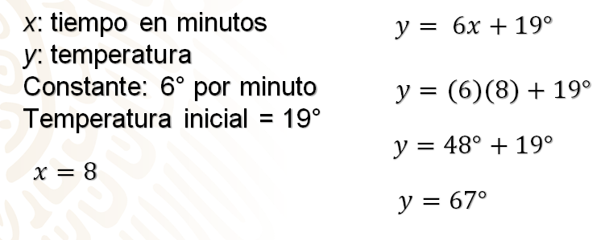

Como verás a los 8 minutos el agua no alcanzó los 75 grados, así que todavía puede contener algunas bacterias.

Es correcto, como puedes darte cuenta, este tipo de datos y análisis se usa en muchos campos de las ciencias. La variación lineal te muestra una forma de entender el comportamiento de ciertos fenómenos o eventos, relacionados con otras ciencias, como lo viste a lo largo de esta sesión.

El Reto de Hoy:

Se te sugiere que revises tu libro de texto y te informes con tu profesora o profesor titular de esta asignatura, seguro que conocerá otros problemas interesantes que pueda plantearte.

¡Buen trabajo!

Gracias por tu esfuerzo.

Para saber más:
Lecturas
https://libros.conaliteg.gob.mx/secundaria.html

